El libro que revela el lado más oscuro de Donald Trump
22 abril 2017
Autor: Pedro Schwarze

El texto aborda la historia de cómo el actual Presidente de EE.UU. forjó su riqueza y describe cómo piensa y actúa. Cómo se hizo Donald Trump, del periodista de investigación David Cay Johnston, acaba de ser publicado en Chile.
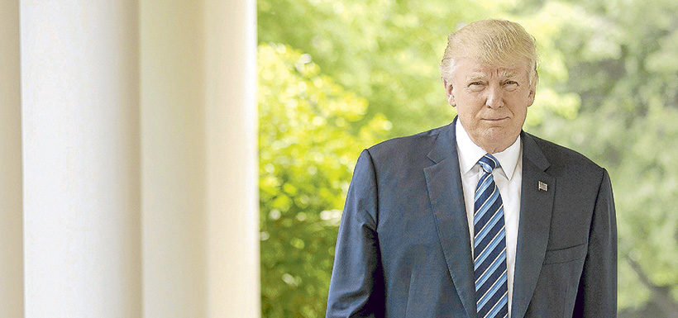
Durante casi tres décadas el periodista David Cay Johnston estuvo siguiendo a Donald Trump, poniendo atención a sus negocios, haciéndole entrevistas y acumulando un enorme archivo de documentos. Todo eso fue la base para el libro Cómo se hizo Donald Trump (Tajamar Editores) que salió a la venta en agosto en EE.UU. y acaba de ser publicado en Chile. Se trata de uno de los retratos y radiografías más exhaustivas del actual gobernante, en el que se sumerge al lector, con documentos, en la historia de cómo Trump forjó su riqueza y en el que, con hechos, se describe cómo piensa y actúa el inquilino de la Casa Blanca.
Johnston, un periodista de investigación que ha trabajado para los más importantes medios de Estados Unidos y que ganó un premio Pulitzer en 2001, presenta a Trump como un hombre de negocios que en su carrera se ha relacionado con mafiosos y estafadores, que ha sido demandado innumerables veces por empleados, proveedores y clientes, que ha sido blanco de investigaciones gubernamentales, pero que ha logrado escapar de todas esas acusaciones. Ahí está el caso del Joseph Weichselbaum, un narcotraficante que le proveía los helicópteros, y que siguió vinculado a Trump incluso después de su procesamiento ante la justicia.
En 1990, pese a que Trump aseguraba poseer miles de millones de dólares, Johnston demostró que el empresario tenía un saldo patrimonial negativo “y se libró de un caótico desplome que le habría sumido en la quiebra personal solo cuando el gobierno se puso de su parte en lugar de tomar partido por el banco”.
El autor sostiene que Trump ha logrado construir una imagen “como un moderno rey Midas, aun cuando buena parte de lo que toque se convierta en escoria”, gracias a que conoce los medios de comunicación y sus convenciones, al punto que sabe explotarlas en su beneficio. “En una de las reuniones que mantuve con Trump -explica David Cay Johnston- plantee un asunto de un casino del que Trump no sabía mucho y dije deliberadamente algo que era falso (…). Trump aceptó de inmediato mi dato falso y moldeó su respuesta de acuerdo a eso”.
Así, según el autor, Trump juega y maneja con facilidad la mentira y la manipulación. Y de esa forma encubre su ignorancia. Como cuando en un debate se habló de la triada nuclear, la capacidad de realizar ataques nucleares desde aviones, submarinos y desde bases en tierra. El dejó en claro que no sabía qué era eso, y respondió con una frase de sentido común: “A mi juicio, el armamento nuclear es simplemente el poder, la devastación es muy importante para mí”. Lo peor de todo es que, lejos de prepararse y aprender de sus errores, Trump no hace esfuerzos por mejorar, ya que cuatro meses antes, en una entrevista radial se había tocado el tema y dejó en evidencia que no tenía la menor idea de lo que se hablaba.
En diálogo con La Tercera, Johnston sostuvo que “a menudo me preguntan por qué odio a Trump. No lo odio ni él ni a nadie. Se trata de negocios. Como cuento en el libro, cuando conocí a Trump en 1988 inmediatamente comprendí que él era una fuerza importante en la cultura norteamericana. Lo encontré fascinante. Pero mi juicio profesional, después de más de medio siglo como reportero (comencé a reportear a los 17 años, y tenía 19 cuando mi nota fue en la primera página del mayor periódico metropolitano de San Francisco), me dice que Trump no era apto, manifiestamente no apto para ocupar el cargo de Presidente. Mi libro se ha publicado en 10 idiomas, y nadie ha mostrado ningún error”.
http://www.latercera.com/noticia/libro-revela-lado-mas-oscuro-donald-trump/

